АДМИНИСТРАЦИЯ
ГОРОДСКОГО ОКРУГА ГОРОД ВОЛГОРЕЧЕНСК
КОСТРОМСКОЙ ОБЛАСТИ

ПОСТАНОВЛЕНИЕ

№
Об организации регулярной
универсальной ярмарки

В целях развития региональной товаропроводящей инфраструктуры, в соответствии со статьей 11 Федерального закона от 28 декабря 2009 года № 381-ФЗ «Об основах государственного регулирования торговой деятельности в Российской Федерации», постановлением администрации Костромской области от 22 декабря 2010 года № 422-а «О порядке организации ярмарок и продажи товаров (выполнения работ, оказания услуг) на них, а также требованиях к организации продажи товаров (выполнения работ, оказания услуг) на ярмарках на территории Костромской области», руководствуясь пунктами 18 и 37 части 1 статьи 6 Устава муниципального образования городской округ город Волгореченск Костромской области, администрация городского округа город Волгореченск Костромской области

ПОСТАНОВЛЯЕТ:

1. Организовать регулярную универсальную ярмарку по реализации непродовольственных товаров, разрешенных к реализации на ярмарках в соответствии с требованиями действующего законодательства Российской Федерации (далее - ярмарка), в кадастровом квартале № 44:32:020226 на территории Городского парка, в период с 03 января 2026 года по 26 декабря 2026 года включительно и утвердить схему её размещения (согласно приложению 1).
2. Утвердить:
1) план мероприятий по организации ярмарки (согласно приложению 2);
2) ассортиментный перечень товаров для продажи на ярмарке (согласно приложению 3);
3) порядок предоставления мест для продажи товаров на ярмарке (согласно приложению 4) (далее-Порядок);
4) схему размещения мест для продажи товаров на ярмарке (согласно приложению 5).
3. Установить плату за предоставление одного квадратного метра места для продажи товаров (далее - торговое место) на ярмарке, проводимой в соответствии с пунктом 1 настоящего постановления, в размере 61 (Шестьдесят один) рубль 84 копейки в день за 1 кв. м., с учетом возмещения затрат, связанных с обеспечением торговли (уборка территории).
4. Определить:
1) режим работы ярмарки: суббота с 09 часов 00 минут до 14 часов 00 минут;

2) максимальная площадь, предоставляемая участникам ярмарки для размещения торговых мест на ярмарке – 1821 м², принимая, что минимальный размер торгового места длиной по ряду 3 м и шириной 2 м.
4. Участниками ярмарки могут быть юридические лица, индивидуальные предприниматели, физические лица, не являющиеся индивидуальными предпринимателями и применяющими специальный налоговый режим «Налог на профессиональный доход», в течение срока проведения эксперимента, установленного Федеральным законом от 27 ноября 2018 года № 422–ФЗ «О проведении эксперимента по установлению специального налогового режима «Налог на профессиональный доход», граждане.
5. При осуществлении деятельности по продаже товаров на ярмарке продавцы обязаны:
1) соблюдать требования, установленные законодательством Российской Федерации о защите прав потребителей, законодательством Российской Федерации в области обеспечения санитарно-эпидемиологического благополучия населения, законодательством Российской Федерации о пожарной безопасности, законодательством в области охраны окружающей среды, соблюдать требования, предъявляемые к продаже отдельных видов товаров, и другие установленные законодательством Российской Федерации и Костромской области требования, соблюдать рекомендации Управления Федеральной службы по надзору в сфере защиты прав потребителей и благополучия человека по Костромской области;
2) обеспечить наличие единообразных и четко оформленных ценников на реализуемые товары с указанием наименования товара, его сорта, цены за вес или единицу товара, подписи материально ответственного лица или печати организации, даты оформления ценника;
3) в случаях, установленных законодательством, иметь в наличии документы, подтверждающие качество и безопасность товара (сертификат или декларацию о соответствии, удостоверение о качестве товара, медицинскую книжку установленного образца, ветеринарные сопроводительные документы либо их копии, заверенные в установленном порядке), товарно-сопроводительные документы на реализуемый товар;
4) своевременно в наглядной и доступной форме доводить до сведения покупателей необходимую достоверную, обеспечивающую возможность правильного выбора товаров информацию о продукции и ее производителях;
5) иметь документы, удостоверяющие личность продавца.
6. Рекомендовать ОТД МВД России по г. Волгореченску (Егоренко А.В..) обеспечить охрану общественного порядка и безопасность дорожного движения в месте проведения ярмарки на весь период проведения ярмарки.
7. Настоящее постановление вступает в силу со дня его подписания и подлежит официальному опубликованию, а также размещению на официальном сайте городского округа город Волгореченск Костромской области в информационно-телекоммуникационной сети «Интернет».

Временно исполняющий полномочия
главы городского округа город
Волгореченск Костромской области А.В. Лебедев

Приложение 1
к постановлению администрации городского округа город Волгореченск Костромской области
от №

СХЕМА РАЗМЕЩЕНИЯ РЕГУЛЯРНОЙ УНИВЕРСАЛЬНОЙ ЯРМАРКИ
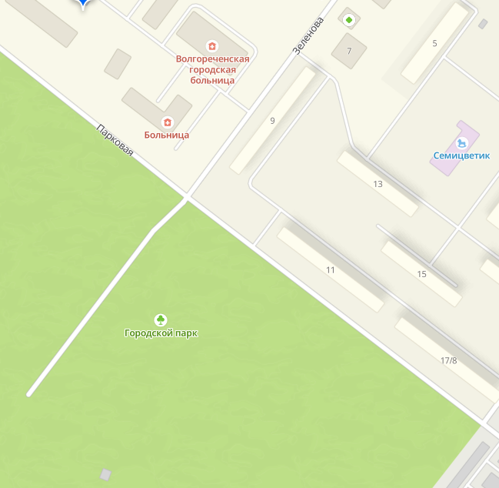

Площадь «Первостроителей»

Место проведения ярмарки

Приложение 2
к постановлению администрации городского округа город Волгореченск Костромской области
от №

ПЛАН МЕРОПРИЯТИЙ ПО ОРГАНИЗАЦИИ ЯРМАРКИ

№п/п | Наименование мероприятия | Ответственный | Сроки | Прим.
1. | Опубликование в средствах массовой информации и размещение на сайте http://volgorechensk.kostroma.gov.ru в информационно-телекоммуникационной сети «Интернет» информации о плане мероприятий по организации ярмарки | Средства массовой информации -согласно заключенному контракту, администрация городского округа город Волгореченск Костромской области (в лице отдела экономики) | Весь *режим работы ярмарки
2. | Регистрация участников ярмарки, выдача удостоверений участникам ярмарки, подготовленных организатором ярмарки, проверка документов, подтверждающих факт оплаты места для продажи товаров на ярмарке | Администрация городского округа город Волгореченск Костромской области (в лице отдела экономики) | Суббота, с 8-00 до 9-00  Весь *режим работы ярмарки
3. | Распределение мест на ярмарке между участниками ярмарки | Администрация городского округа город Волгореченск Костромской области (в лице отдела экономики) | Суббота, с 8-00 до 9-00, Весь *режим работы ярмарки
4. | Обеспечение уборки территории, выставленного мусоросборника в соответствии с договором на оказание услуг по обращению с твердыми коммунальными отходами, после завершения работы ярмарки | МКУ «ММЦ» | Суббота, с 14-00 до 15-00, Весь *режим работы ярмарки
5. | Обеспечение охраны общественного порядка и безопасности дорожного движения в месте проведения ярмарки | ОТД. МВД России по г. Волгореченску | Весь *режим работы ярмарки
6. | Размещение в доступном для обозрения месте информации с указанием наименования организатора, места его нахождения, контактного телефона, режима работы ярмарки | МКУ «ММЦ», администрация городского округа город Волгореченск Костромской области (в лице отдела экономики) | Весь *режим проведения ярмарки
7. | Обеспечение в рамках своей компетенции выполнение пользователями, физическими и юридическими лицами, непосредственно осуществляющими деятельность по продаже товаров на ярмарке (далее - продавец), требований установленных законодательством Российской Федерации в сфере защиты прав потребителей, обеспечения санитарно-эпидемиологического благополучия населения, охраны окружающей среды и других установленных федеральным законодательством и законодательством Костромской области требований | Администрация городского округа город Волгореченск Костромской области (отдел экономики) | Весь *режим проведения ярмарки
*режим работы ярмарки с 09:00 до 14:00, дни работы ярмарки: 3, 10, 17, 24, 31 января, 7, 14, 21, 28 февраля, 7, 14, 21, 28 марта, 4, 11, 18, 25 апреля, 2, 9, 16, 23, 30 мая, 6, 13, 20, 27 июня, 4, 11, 18, 25 июля, 1, 8, 15, 22, 29 августа, 5, 12, 19, 26 сентября 3, 10, 17, 24, 31 октября, 7, 14, 21, 28 ноября, 5, 12, 19, 26 декабря.

Приложение 3
к постановлению администрации городского округа город Волгореченск Костромской области
от. №

АССОРТИМЕНТНЫЙ ПЕРЕЧЕНЬ ТОВАРОВ ДЛЯ ПРОДАЖИ НА ЯРМАРКЕ

- Непродовольственные товары.
- Продукция растениеводства - овощи, цветы, ягоды, фрукты, лесные не древесные продукты, зерновые культуры и продукты их переработки, семена, рассада, саженцы сельскохозяйственных культур.

Приложение 4
к постановлению администрации городского округа город Волгореченск Костромской области
от. №

ПОРЯДОК ПРЕДОСТАВЛЕНИЯ МЕСТ ДЛЯ ПРОДАЖИ ТОВАРОВ НА ЯРМАРКЕ

1. Места на ярмарке распределяются на основе схемы размещения мест для продажи товаров согласно приложению 5 к настоящему постановлению. Расстановка участников ярмарки осуществляется по рядам слева на право согласно площади торгового места, предоставляемого участнику ярмарки.
2. Участники ярмарки сообщают организатору ярмарки следующие сведения:
1) площадь торгового места;
2) полное и сокращенное наименование (в случае если имеется), в том числе фирменное наименование юридического лица, место его нахождения, основной государственный регистрационный номер юридического лица (или идентификационный номер налогоплательщика) в Едином государственном реестре юридических лиц, - для юридических лиц;
3) фамилию, имя и отчество (если имеется) индивидуального предпринимателя, место его жительства, государственный регистрационный номер записи о государственной регистрации индивидуального предпринимателя (или идентификационный номер налогоплательщика) в Едином государственном реестре индивидуальных предпринимателей, - для индивидуального предпринимателя;
4) фамилию, имя и отчество (если имеется) гражданина, место его жительства, реквизиты документа удостоверяющего личность, - для физических лиц;
5) о продавцах, включающие фамилию, имя и отчество (если имеется) физического лица и правовые основания его привлечения к деятельности по продаже товаров на ярмарке;
6) перечень предполагаемых к продаже на ярмарке товаров, в соответствии с ассортиментным перечнем товаров для продажи на ярмарке.
7) данные, содержащиеся в документе, подтверждающем оплату торгового места в соответствующий день работы ярмарки. Плата за предоставление места на ярмарке осуществляется в виде безналичного платежа;
8) в случаях, установленных законодательством, данные документов, подтверждающих качество и безопасность товара (сертификат или декларация о соответствии, удостоверение о качестве товара, медицинская книжка установленного образца, ветеринарные сопроводительные документы либо их копии, заверенные в установленном порядке), товарно-сопроводительных документов на реализуемый товар.
3. Участники ярмарки обязаны иметь следующие документы (копии документов), подтверждающие указанные в пункте 2 настоящего Порядка сведения:
1) для юридических лиц - выписка из Единого государственного реестра юридических лиц;
2) для индивидуальных предпринимателей - выписка из Единого государственного реестра индивидуальных предпринимателей;
3) для физических лиц, не являющиеся индивидуальными предпринимателями и применяющими специальный налоговый режим «Налог на профессиональный доход», в течение срока проведения эксперимента, установленного Федеральным законом от 27 ноября 2018 года № 422–ФЗ «О проведении эксперимента по установлению специального налогового режима «Налог на профессиональный доход», граждан – паспорт или документ, заменяющий паспорт гражданина;

4) документ, подтверждающий оплату торгового места в соответствующий день работы ярмарки. Плата за предоставление места на ярмарке осуществляется в виде безналичного платежа;
5) в случаях, установленных законодательством, документы, подтверждающие качество и безопасность товара (сертификат или декларацию о соответствии, удостоверение о качестве товара, медицинскую книжку установленного образца, ветеринарные сопроводительные документы либо их копии, заверенные в установленном порядке), товарно-сопроводительные документы на реализуемый товар.
4. При продаже товаров участники ярмарки вправе использовать торговые палатки, столы, подтоварники (далее – торговое оборудование). Продажа товаров с автотранспортных средств и прицепов запрещена.
5. Участникам ярмарки выдается удостоверение участника ярмарки по форме согласно приложению к настоящему Порядку администрацией городского округа город Волгореченск Костромской области (в лице отдела экономики) не позднее дня работы ярмарки, при наличии свободного торгового места и документа, подтверждающего оплату торгового места.
6. Наличие удостоверения участника ярмарки и документа, подтверждающего оплату торгового места, являются документами подтверждающими предоставление участнику ярмарки торгового места.
7. Основаниями для отказа участнику ярмарки в предоставлении торгового места на ярмарке, являются:
1) отсутствие любого из сведений, указанных в пункте 2 настоящего Порядка;
2) отсутствие любого из документов, указанных в пункте 3 настоящего Порядка
3) намерение осуществлять продажу товаров, не соответствующих ассортиментному перечню товаров для реализации на ярмарке, утвержденному настоящим постановлением;
4) отсутствие свободного торгового места в соответствии со схемой размещения торговых мест, утвержденной настоящим постановлением.
5) нарушение целостности плиточного покрытия в месте проведения ярмарки;
6) ранее имевшего случаи не однократного немедленного освобождения торгового места и аннулирование удостоверения участника ярмарки.
8. Основаниями для немедленного освобождения торгового места и аннулирования удостоверения участника ярмарки являются:
1) нарушение участником ярмарки ограничений торговли табачной продукцией и табачными изделиями, установленных законодательством в сфере охраны здоровья граждан от воздействия окружающего табачного дыма и последствий потребления табака, и (или) требований к розничной продаже алкогольной продукции, установленных законодательством о государственном регулировании производства и оборота этилового спирта, алкогольной и спиртосодержащей продукции и об ограничении потребления (распития) алкогольной продукции;
2) установление факта реализации участником ярмарки спиртосодержащей продукции медицинского и парфюмерного назначения на ярмарке;
3) нарушение участником ярмарки законодательства в сфере авторского права (нарушение правовой охраны товарного знака);
4) нарушение участником ярмарки целостности плиточного покрытия торгового места при размещении своего торгового оборудования и товаров;
5) нарушение участником ярмарки требований, установленных пунктами 4, 9, 10 настоящего Порядка;
9. Передача торгового места третьему лицу запрещается.
10. Осуществление продажи товаров на ярмарке без удостоверения участника ярмарки не допускается.

11. В случае освобождения торгового места оплата торгового места участнику ярмарки не возвращается.
12. Участники ярмарки несут в соответствии с действующим законодательством Российской Федерации ответственность за допуск в какой-либо форме к выполнению работ или оказанию услуг либо иное использование труда иностранных граждан или лиц без гражданства.
13. Участники ярмарки, продавцы несут ответственность в установленном законодательством порядке за качество реализуемой продукции, нарушение правил торговли, санитарных норм.
14. Организатор ярмарки ведет контроль за соответствием площади торгового места оплаченного и фактического торгового места, занимаемого участником ярмарки. Установленные расхождения фиксируются в акте, составленном в произвольной форме сотрудником организатора ярмарки. В том же порядке фиксируются факты, являющиеся основанием для отказа в предоставлении торгового места на ярмарке, а также для немедленного освобождения торгового места.
15. Размещение торговых мест не должно приводить к нарушению антимонопольного законодательства.

Приложение 5
к постановлению администрации городского округа город Волгореченск Костромской области
от. №

СХЕМА РАЗМЕЩЕНИЯ МЕСТ ДЛЯ ПРОДАЖИ ТОВАРОВ НА ЯРМАРКЕ

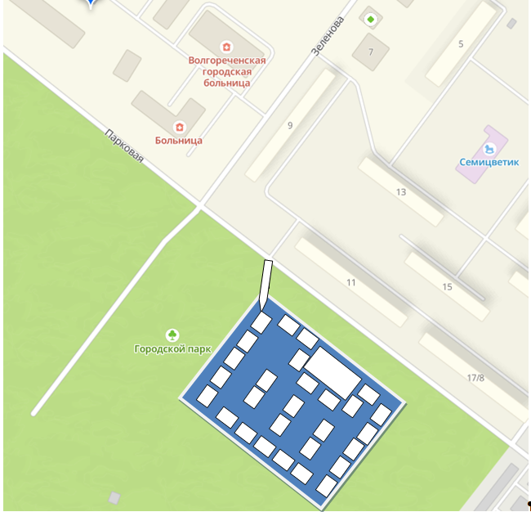

Приложение к Порядку
предоставления мест для
Администрация городского округа город Волгореченск  Костромской области  УДОСТОВЕРЕНИЕ УЧАСТНИКА ЯРМАРКИ  № _____ от ______________  Дано ________________________________________  (наименование субъекта предпринимательства, ФИО физ. лица)  Место регистрации (проживания), ИНН/ОГРН  _______________________________________________________  для продажи товаров на ярмарке  по адресу: г. Волгореченск, территория Городского парка  Предоставлено:  Количество временных торговых мест _______,  площадь торговых мест ____ м²  действительно: __________  За нарушение требований, установленных действующим законодательством РФ, Костромской области, нормативными правовыми актами городского округа город Волгореченск Костромской области при осуществлении продажи товаров на ярмарке участники ярмарки несут персональную ответственность в соответствии с действующим законодательством  Администрация городского округа город  Волгореченск Костромской области | Администрация городского округа город Волгореченск  Костромской области  УДОСТОВЕРЕНИЕ УЧАСТНИКА ЯРМАРКИ  № _____ от __________  Дано______________________________________________  (наименование субъекта предпринимательства, ФИО физ. лица)  Место регистрации (проживания) ИНН/ОГРН  ________________________________________________________  для продажи товаров на ярмарке  по адресу: г. Волгореченск, территория Городского парка  Предоставлено:  Количество временных торговых мест _______, ряд _______  площадь торговых мест ____ м², оплата ______ руб., дата оплаты__________  действительно: _____________  Настоящей подписью подтверждаю обязательство соблюдать требования действующего законодательства РФ, Костромской области, нормативных правовых актов городского округа город Волгореченск Костромской области при осуществлении продажи товаров на ярмарке, даю согласие на обработку следующих персональных данных: фамилия, имя, отчество (при наличии), ИНН, ОГРН.  Подпись субъекта предпринимательства, получившего настоящее  удостоверение: ______________/ Ф.И.О. _____________________
продажи товаров на ярмарке

Ведущий специалист отдела экономики Н.В. Галкина
« ___» ___________ 20___г.

Заведующий отделом экономики Ю.Ю. Потемина
« ___» ___________ 20___г.

Заместитель главы администрации Д. В. Фролов
« _____»____________20___г.

Заведующий юридическим отдела Т.Н. Зеленова
« ___» ___________ 20___г.

Управляющий делами администрации А.Н. Смирнова
« ___» ___________ 20___г.
Рассылка:
подшивка - 3 экз.
отдел экономики- 1экз.
Овд – 1экз.
Форма контрольного листа определения необходимости проведения оценки
регулирующего воздействия проекта муниципального нормативного правового акта
«Об организации регулярной универсальной ярмарки»
(наименование вида акта и его наименование)

N п/п | Предполагает ли проект нормативного правового акта | ДА/НЕТ
1 | установление новых или изменение ранее предусмотренных обязательных требований, запретов, ограничений для субъектов предпринимательской деятельности, исходя из того, что предпринимательской является самостоятельная, осуществляемая на свой риск деятельность, направленная на систематическое получение прибыли от пользования имуществом, продажи товаров, выполнения работ или оказания услуг лицами, зарегистрированными в этом качестве в установленном законом порядке | НЕТ
2 | установление новых или изменение ранее предусмотренных обязательных требований, запретов, ограничений для субъектов инвестиционной деятельности, исходя из того, что инвестиционной является деятельность по вложению денежных средств, ценных бумаг, иного имущества, в том числе имущественных прав, иных прав, имеющих денежную оценку, вкладываемых в объекты предпринимательской и (или) иной деятельности в целях получения прибыли и (или) достижения иного полезного эффекта, и осуществлению практических действий в целях получения прибыли и (или) достижения иного полезного эффекта | НЕТ
3 | установление новых или изменение ранее предусмотренных обязательных требований, запретов, ограничений для субъектов иной экономической деятельности | НЕТ
Требуется проведение оценки регулирующего воздействия проекта
муниципального нормативного правового акта: да/нет
(ненужное зачеркнуть)
_Галкина Н.В. ._____________________________________ _____________________
(Ф.И.О. разработчика) (Подпись разработчика)

_Потемина Ю.Ю._____________________________________ ______________________
(Ф.И.О. руководителя разработчика) (Подпись руководителя разработчика)
Дата «___________________________

